مذكرة أورق عمل

إعداد المعلمة: سلوى علي

لمادة المهارات الرقمية

للصف : ثاني متوسط

للعام الدراسي :1445

الفصل الدراسي الأول

اسم الطالبة :......................................................

الفصل : ......................................................

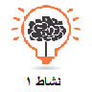

**الوحدة الأولى : جمع المعلومات الدرس الأول: قواعد البيانات والنماذج**

**اليوم:.............................. التاريخ:...............................**

أي من الصور التالية تمثل ( بيانات-معلومات-قاعدة بيانات ) ؟

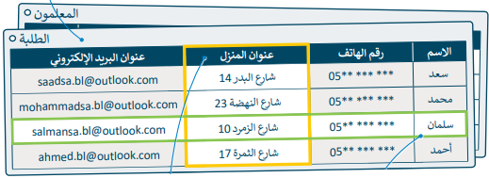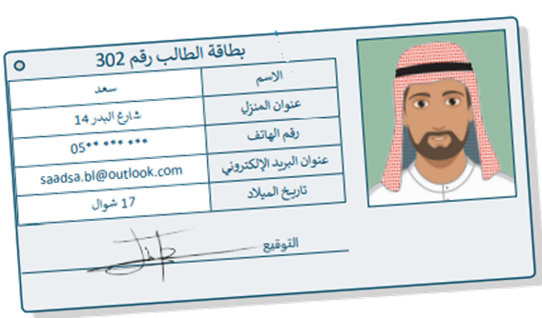

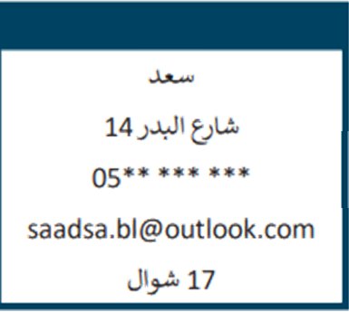

**************************************************

اكتبي مكونات قاعدة البيانات

**************************************************

أكملي الفراغات التالية بالمصطلح المناسب لها :

(بيانات- قاعدة بيانات- سجل - حقل- جداول- عمود- صف- مايكروسوفت إكسل-معلومات )

1. أحد برامج جمع و تحليل البيانات هو برنامج..............................................
2. ........................... مجموعة من الحقائق مثل الكلمات – الأرقام – والقياسات و هي مجرد وصف لأشياء لم يتم تحليلها أو معالجتها
3. ...........................بيانات تم معالجتها وتنظيمها و تقديمها في سياق معين للوصول للمعرفة أو حقائق
4. ........................... نظام يمكن من خلاله تنظيم البيانات وإدارتها حيث تحتوي على مجموعة من البيانات الأولية التي يمكن تغييرها و فرزها والبحث عنها بسرعة لإظهار معلومات مفصلة حول أمر معين
5. تتكون قاعدة البيانات من .....................................................
6. يتكون الجدول في قاعدة البيانات من مجموعة..............................و يتكون السجل من مجموعة من ........................................
7. السجل في جدول قاعدة البيانات هو ...................................وأما الحقل في جدول قاعدة البيانات هو ....................................
8. كل ...................في جدول قاعدة البيانات له اسم ويتضمن بعض البيانات



أمل مرشدة طلابية في مدرسة وترغب في جمع بيانات عن طالباتها برأيك ماهي أسهل و أسرع طريقة تستطيع استخدامها لجمع البيانات التي تحتاجها ؟

...................................................................

هل يمكنك مساعدة المرشدة الطلابية بتقديم أمثلة على برامج تساعدها في جمع البيانات ..

...................................................................

**الوحدة الأولى : جمع المعلومات الدرس الأول: قواعد البيانات والنماذج (النماذج عبر الانترنت)**

**اليوم:.............................. التاريخ:...............................**







**قررت المرشدة الطلابية استخدام النماذج الالكترونية في جمع البيانات التالية من طالباتها , هل يمكنك مساعدتها في تحديد نوع السؤال المناسب**

|  |  |
| --- | --- |
| **البيانات** | **نوع السؤال المناسب** |
| اسم الطالبة |  |
| الصف (أول متوسط-ثاني متوسط-ثالث متوسط ) |  |
| هوايات الطالبة( التصميم-البرمجة -الرسم-الكتابة -القراءة)--يمكن للطالبة اختيار أكثر من هواية |  |
| قباس أراء الطالبات حول موضوع ما |  |
| تقييم الطالبات للخدمات المقدمة لهن |  |



ترغب المرشدة أمل من طالباتها الإجابة على جميع الأسئلة ,كيف يمكنها منع ارسال الاستجابات دون الإجابة على جميع الأسئلة ؟

...........................................................................................................................

أضافة المرشدة سؤال للطالبات عن العمر , وتريد التأكد من أن إجابات الطالبات على هذا السؤال ليس عشوائيا , كيف يمكنها ذلك ؟

...........................................................................................................................



**الوحدة الأولى : جمع المعلومات الدرس الأول: قواعد البيانات والنماذج (النماذج عبر الانترنت )**

**اليوم:.............................. التاريخ:...............................**



انتهت المرشدة أمل من إعداد الأسئلة و ترغب منكم مساعدتها في توضيح وظيفة الأيقونات التالية التي تظهر لها



6-

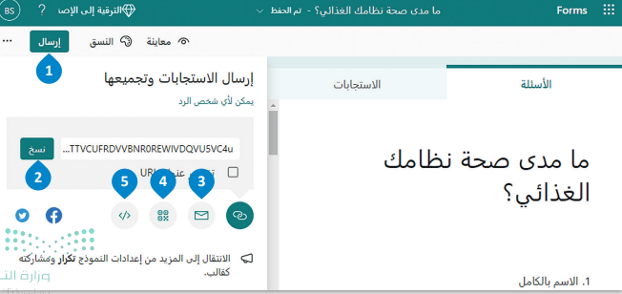

1-

6

2-

4-

5-

3-



أرسلت المرشدة النموذج إلى طالباتها وحصلت على العديد من الاستجابات وضحي لها على الصورة كيف يمكنها تصدير استجابات الطالبات لحفظها في جهازها و العمل عليها



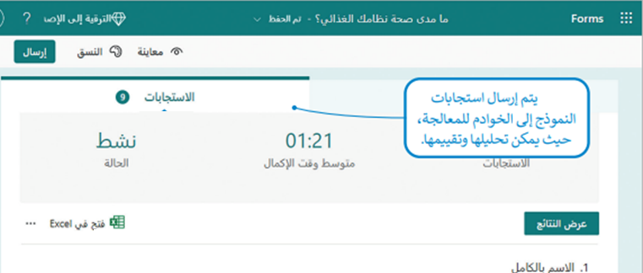



**الوحدة الأولى : جمع المعلومات الدرس الثاني: التعامل مع قاعدة البيانات**

**اليوم:.............................. التاريخ:...............................**



اختاري المصطلح المناسب للعبارات التالية :

(الفرز-الفرز متعدد المستويات-عامل التصفية-التصفية المتقدمة )

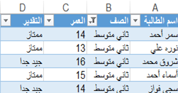

**للحصول على مجموعة محددة من السجلات مثل**

**(السجلات الخاصة بثاني متوسط فقط ) فإننا نستخدم ...............................**

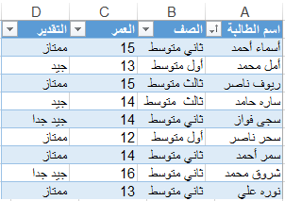

**إذا أردنا الحصول على السجلات مرتبة حسب أسماء الطالبات أبجديا**

**فإننا نستخدم ...............................**

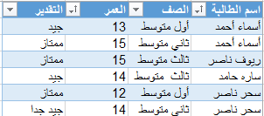

**إذا أردنا الحصول على السجلات مرتبة حسب أسماء الطالبات أبجديا**

**ثم مرتبة حسب العمر تصاعديا فإننا نستخدم ...............................**

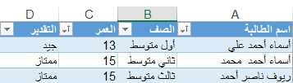

**إذا أردنا الحصول على السجلات التي تحتوي على اسم "أحمد" فقط**

**فإننا نستخدم .............................................**



**الوحدة الأولى : جمع المعلومات مشروع الوحدة**

**اليوم:.............................. التاريخ:...............................**

مشروع (1)

**انشئي استطلاع عبر الانترنت باستخدام نماذج مايكروسوفت لمعرفة أراء الطالبات حول منهج المهارات الرقمية مع مراعاة ما يلي :**

|  |  |  |  |
| --- | --- | --- | --- |
| **م** | **المطلوب** | **الدرجة** | **الدرجة المستحقة** |
| **يجمع الاستبيان البيانات التالية من الطالبات مع عدم السماح للطالبة بإرسال الاستجابة دون الإجابة عن جميع الأسئلة** | | | |
| **1** | **اسم الطالبة** | **1** |  |
| **2** | **العمر (بحيث يكون بين 12و 16)** | **2** |  |
| **3** | **الصف (أول-ثاني-ثالث)** | **1** |  |
| **4** | **رأيي الطالبة في منهج المهارات الرقمية** | **2** |  |
| **5** | **تقييم الطالبة لمستواها في مادة المهارات الرقمية** | **2** |  |
| **6** | **نسخ رابط النموذج وإرساله إلى بريد المعلمة عبر المنصة**  **مع ضرورة كتابة اسم الطالبة رباعيا و فصلها في الرسالة** | **2** |  |
| **المجموع** | | **10** |  |



**الوحدة الثانية: مخطط المعلومات البياني الدرس الأول: مقدمة إلى مخطط المعلومات البياني**

**اليوم:.............................. التاريخ:...............................**



**ما هي مميزات استخدام مخطط المعلومات البياني ؟**



**ما هو مخطط المعلومات البياني ؟**

..................................................................................................................................................................................................



**لماذا يستخدم مخطط المعلومات البياني ؟**

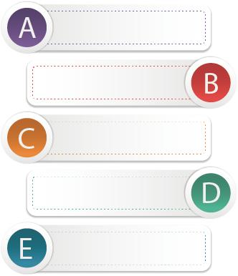



**ماهي الخصائص الرئيسية لمخطط المعلومات البياني؟**





**الوحدة الثانية: مخطط المعلومات البياني الدرس الأول: مقدمة إلى مخطط المعلومات البياني**

**اليوم:.............................. التاريخ:...............................**

اكتبي نوع المخطط البياني أمام التعريف المناسب له؟

(**المخطط المفرد**- **المخطط الزمني- مخطط المقارنة- مخطط قائم على صورة- مخطط الخريطة أو الموقع- المخطط الهرمي**

|  |  |
| --- | --- |
| **نوع المخطط** | **تعريفه** |
|  | هو مخطط معلومات بياني يعرض المعلومات في سلسلة من نقاط البيانات المتصلة بواسطة خط مستقيم .يفضل استخدامه لعرض وتصوير بيانات نتائج الاستطلاعات |
|  | يعتمد على الصور ويستخدم نصوصاً وبيانات لشرح نقطة ما.وهو مناسب لإنشاء الكتيبات والملصقات التوضيحية |
|  | يعرض الأحداث بترتيب زمني ، ويكون مناسباً عند إظهار كيفية تغير شيء ما بمرور الوقت أو تسهيل فهم قصة طويلة ومعقدة أو لا ظهار كيفية ارتباط شيء ما بشيء آخر. |
|  | طريقة مرئية لمقارنة الخيارات المختلفة . وهو ممتاز لتسليط الضوء على أوجه الاختلاف بين الأشياء المتشابهة وأوجه التشابه بين الأشياء المختلفة وإثبات أ حد الخيارات أفضل أو أدنى من غيرها |
|  | يقدم المعلومات بصرياً فيما يتعلق بالمناطق الجغرافية .  ويفضل استخدامه عند مقارنة الأماكن والثقافات وفق إعدادات البيانات المركزية وهي بيانات دقيقة تم التحقق منها |
|  | ينظم المعلومات حسب المستويات سواء كان مستوى الأهمية أو الصعوبة أو الدخل .. وهو مناسب لمقارنة المستويات المختلفة مع بعضها البعض وإظهار العلاقة بينها |
|  | هي سيرة ذاتية على شكل مخطط بياني هو مناسب للصناعات المفتوحة للسير الذاتية غير التقليدية مثل اعلان والتسويق والشركات التقنية الناشئة والتصميم الجرافيكي . |
|  | يلخص الخطوات المتبعة في صنع منتج أو وصف سلسلة عملية . يسهل على جمهورك تصور مجموعة محددة ومعقدة من التعليمات أو المعلومات |
|  | يبسط المعلومات المعقدة ويشرحها بطريقة مرئية وفعالة ,وهو مناسب بشكل مثالي لعلم الأحياء والصحة والتعليم والتسويق . |

**المخطط التشريحي- المخطط الانسيابي- مخطط السيرة الذاتية المرئية )**



اكتبي نوع المخطط البياني

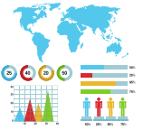



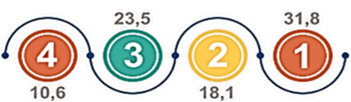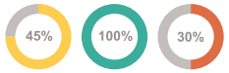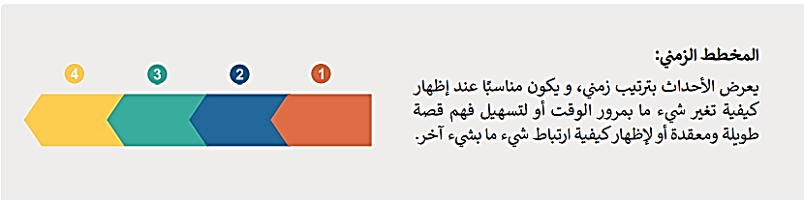



**الوحدة الثانية: مخطط المعلومات البياني الدرس الأول: مقدمة إلى مخطط المعلومات البياني**

**اليوم:.............................. التاريخ:...............................**

 **ماهي خطوات تصميم مخطط المعلومات البياني ؟**



**4-**

**1-**





**5-**

**2-**





**6-**

**3-**



**ر اذكري أمثلة على أدوات تستخدم لتصميم مخطط المعلومات البياني ..**



**الوحدة الثانية: مخطط المعلومات البياني الدرس الأول: بدء العمل مع تطبيق كانفا**

**اليوم:.............................. التاريخ:...............................**



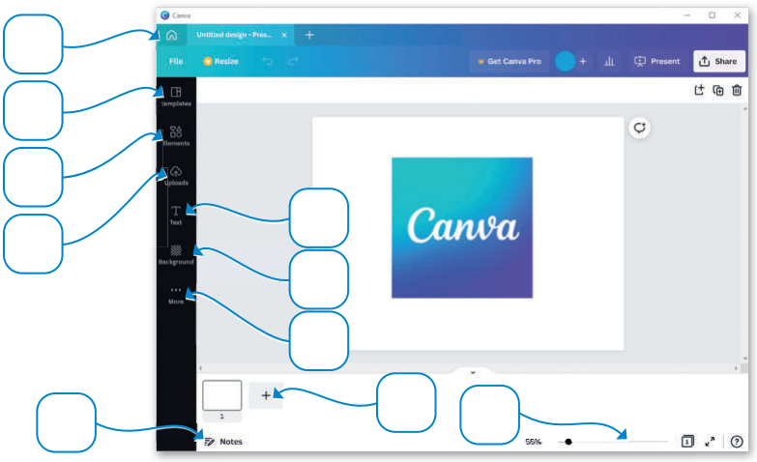**اكتبي رقم الوصف المناسب لكل أداة في المربع الخاص بها في نافذة التطبيق أدناه ..**

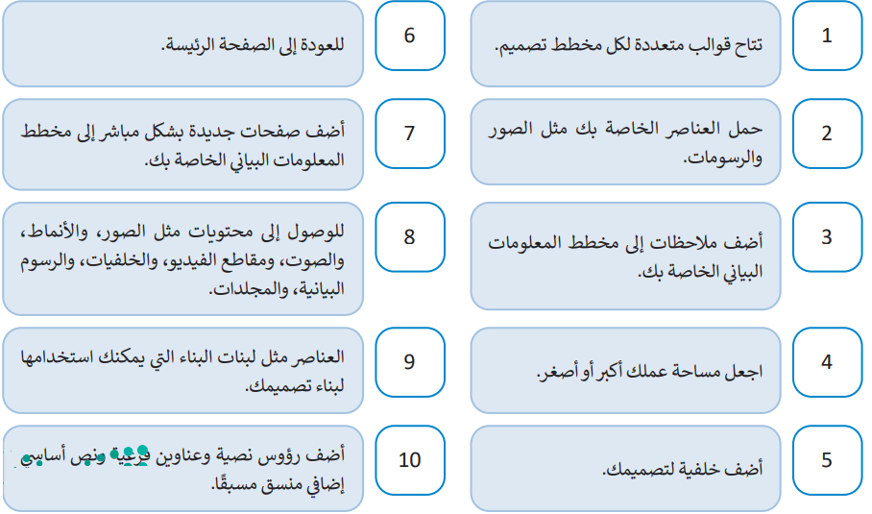



**الوحدة الثانية: مخطط المعلومات البياني الدرس الثاني : تخصيص التصميم**

**اليوم:.............................. التاريخ:...............................**

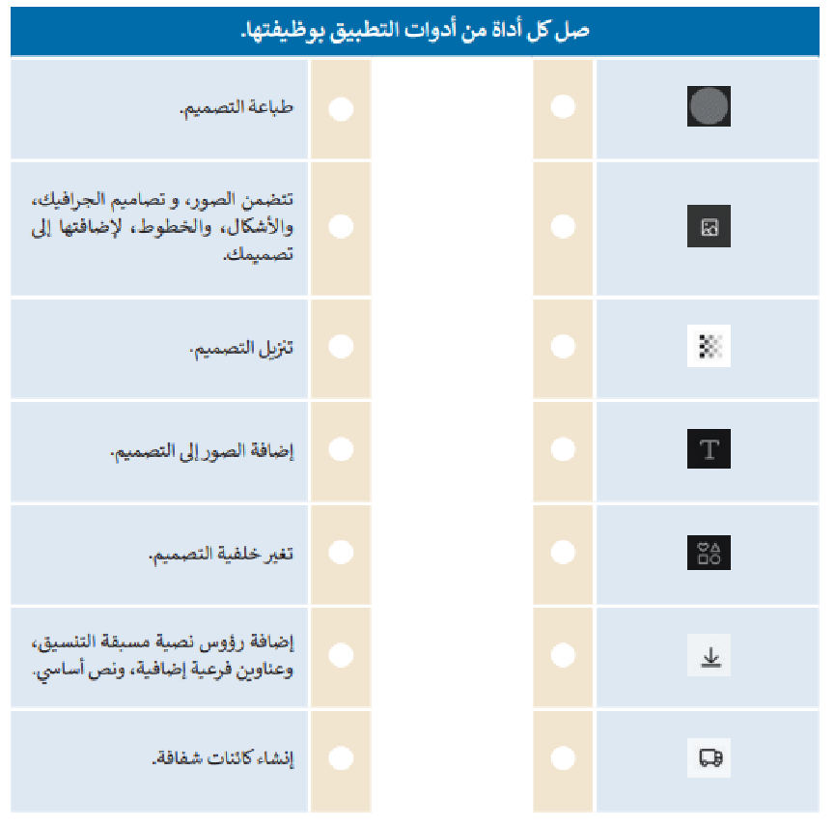



**الوحدة الثانية: مخطط المعلومات البياني الدرس الثاني : مشروع الوحدة**

**اليوم:.............................. التاريخ:...............................**

مشروع (2)



باستخدام موقع(كانفا) أنشئي مخطط معلومات بياني يصف

أهم إنجازات المملكة العربية السعودية في عهد الملك سلمان

|  |  |  |  |
| --- | --- | --- | --- |
| **م** | **المطلوب** | **الدرجة** | **الدرجة المستحقة** |
| 1 | البحث في الانترنت في مواقع موثوقة للحصول على المعلومات | 1 |  |
| 2 | اختيار خلفية مناسبة للتصميم | 1 |  |
| 3 | إضافة صور ورسومات تخدم الموضوع | 2 |  |
| 4 | إدراج النصوص التوضيحية وتنسيقها | 2 |  |
| 5 | إضافة أشكال وخطوط مناسبة | 1 |  |
| 6 | إضافة تصاميم جرافيك مناسبة من مكتبة كانفا | 1 |  |
| 7 | حفظ التصميم وتصديره | 1 |  |
| 8 | إرسال التصميم إلى بريد المعلمة عبر منصة مدرستي  مع كتابة اسم الطالبة الرباعي و فصلها في الرسالة | 1 |  |
| **الـمجـــــــــــــمــــــــــــــــــــوع** | | 10 |  |



**الوحدة الثالثة :** البرمجة باستخدام لغة بايثون **مراجعة ما تمت دراسته في لغة البايثون**

**اليوم:.............................. التاريخ:...............................**



**ماهي مراحل إنشاء البرنامج ؟**





**وضحي استخدام كل شكل من الأشكال التالية في المخطط الانسيابي ؟**

|  |  |  |  |  |
| --- | --- | --- | --- | --- |
|  |  |  |  |  |
|  |  |  |  |  |



**أكملي الجداول التالية :**

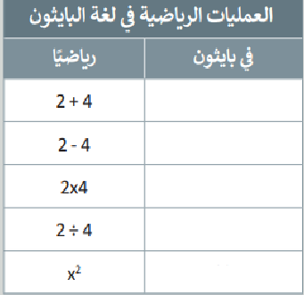

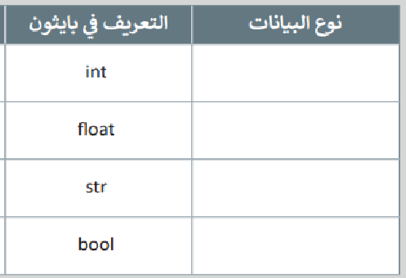



**الوحدة الثالثة :** البرمجة باستخدام لغة بايثون **مراجعة ما تمت دراسته في لغة البايثون**

**اليوم:.............................. التاريخ:...............................**



اكملي الجدول التالي :

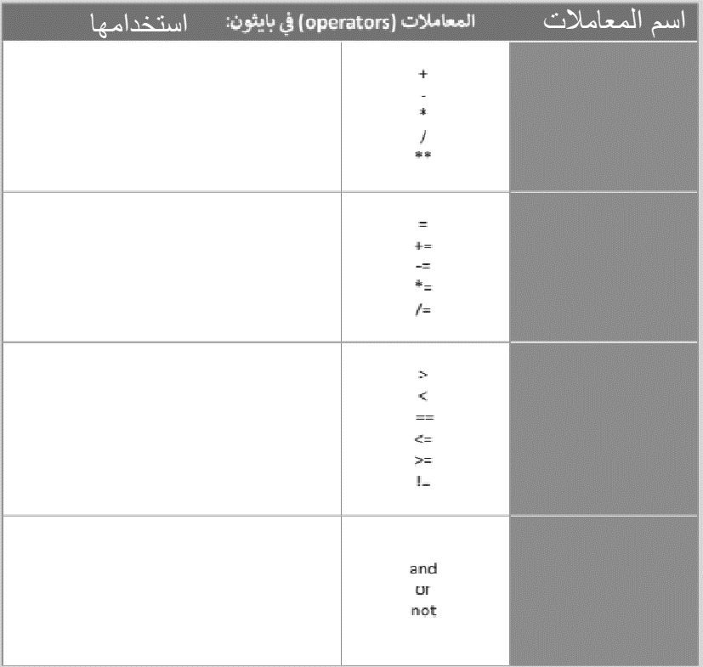



**الوحدة الثالثة :** البرمجة باستخدام لغة بايثون **الدرس الأول : المعاملات الشرطية والمعاملات المنطقية** **في بايثون**

**اليوم:.............................. التاريخ:...............................**



**اكتبي نتيجة الأوامر التالية:**

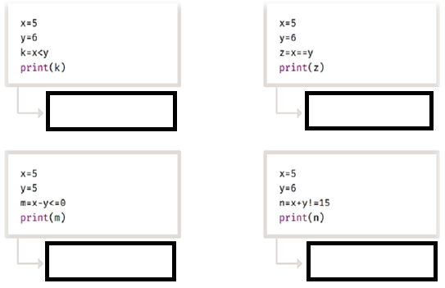

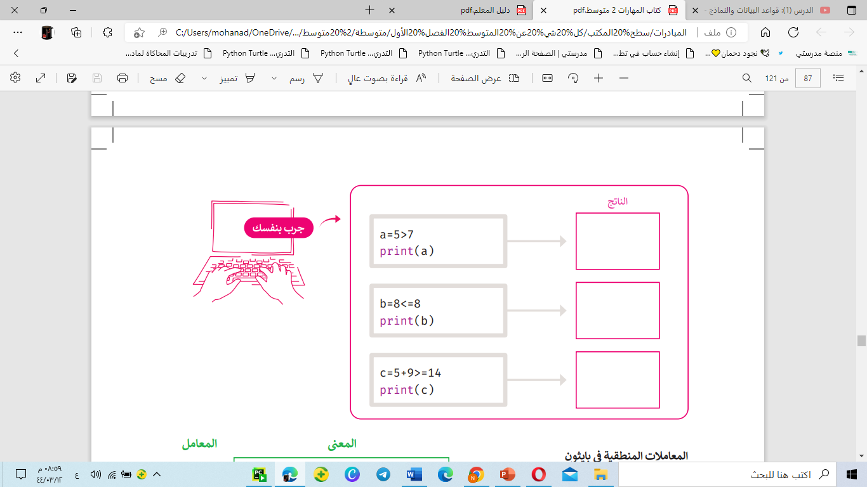



**الوحدة الثالثة :** البرمجة باستخدام لغة بايثون **الدرس الأول : المعاملات الشرطية والمعاملات المنطقية** **في بايثون**

**اليوم:.............................. التاريخ:...............................**

**أكملي ما يلي :**

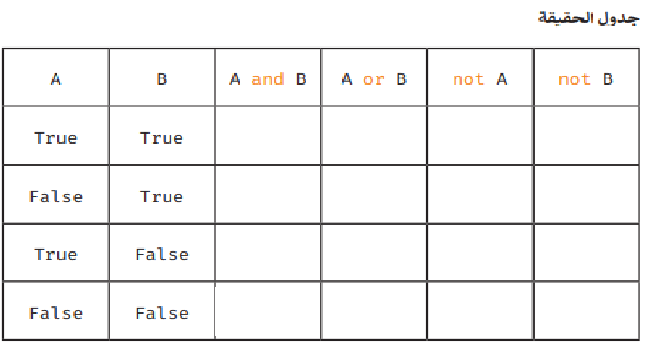

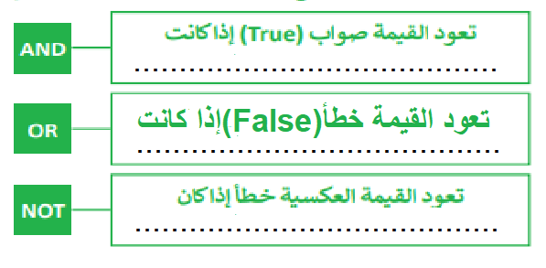

**ترتيب المعاملات في البرمجة**



**الوحدة الثالثة :** البرمجة باستخدام لغة بايثون **الدرس الأول : المعاملات الشرطية والمعاملات المنطقية** **في بايثون**

**اليوم:.............................. التاريخ:...............................**



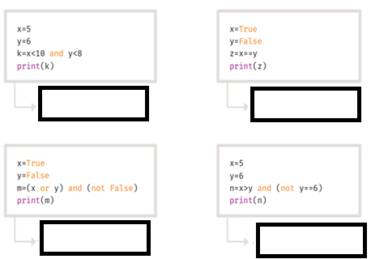**اكتبي نتيجة الأوامر التالية:**

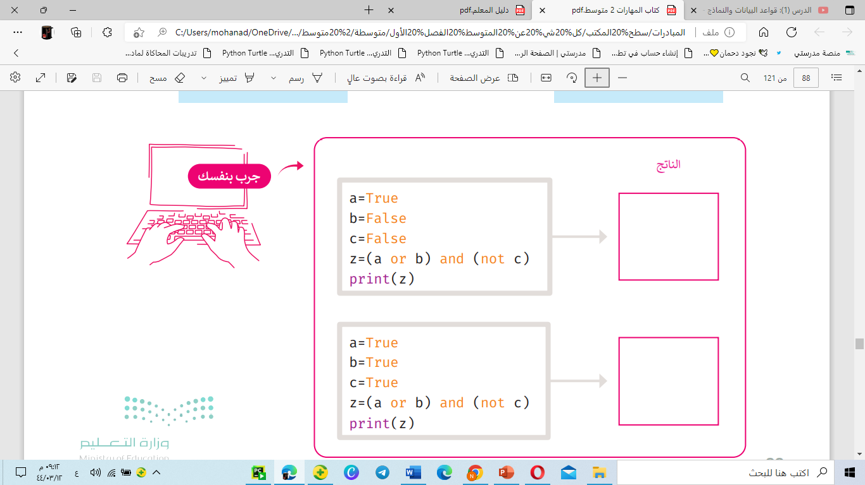

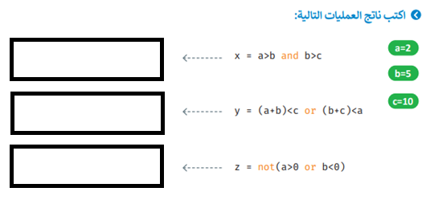



**الوحدة الثالثة :** البرمجة باستخدام لغة بايثون **الدرس الثاني: الجمل الشرطية** **في بايثون**

**اليوم:.............................. التاريخ:...............................**



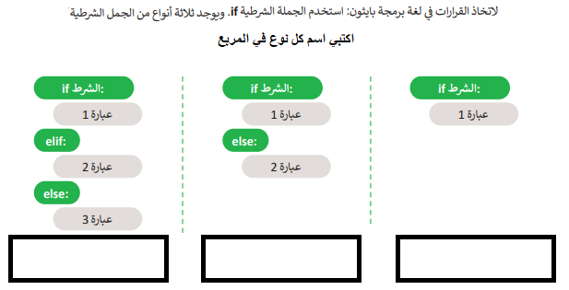



**اكتبي نتيجة الأوامر البرمجية التالية:**

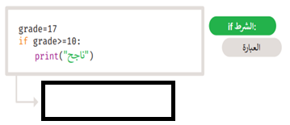

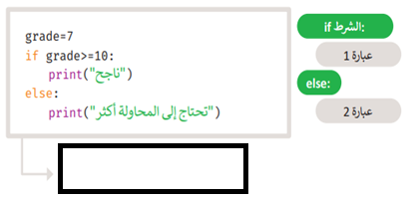

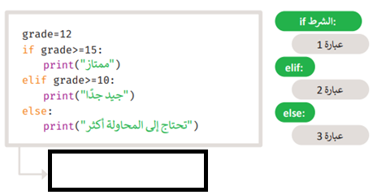



**الوحدة الثالثة :** البرمجة باستخدام لغة بايثون **الدرس الثاني: الجمل الشرطية** **في بايثون**

**اليوم:.............................. التاريخ:...............................**



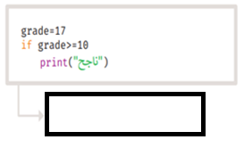**ما هو الخطأ في الأوامر البرمجية التالية :**

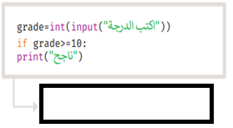



**اكتبي نتيجة الأوامر البرمجية التالية:**

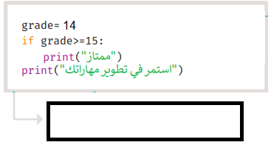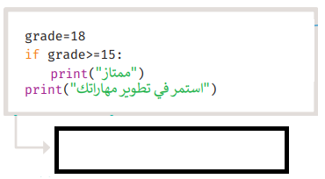



**اكتبي نتيجة الأوامر البرمجية التالية ثم ارسمي المخطط الانسيابي الذي يمثلها ..**

**المخطط الانسيابي**

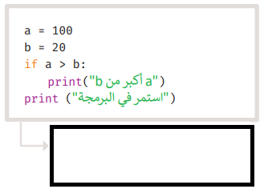



**الوحدة الثالثة :** البرمجة باستخدام لغة بايثون **الدرس الثاني: الجمل الشرطية** **في بايثون**

**اليوم:.............................. التاريخ:...............................**



**اكتبي أوامر بلغة البايثون للمخطط الانسيابي التالي :**

**الأوامر بلغة البايثون**

**المخطط الانسيابي**

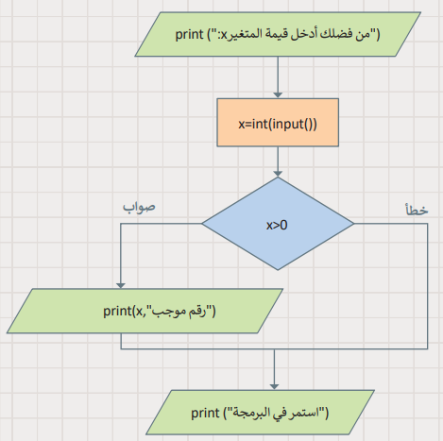

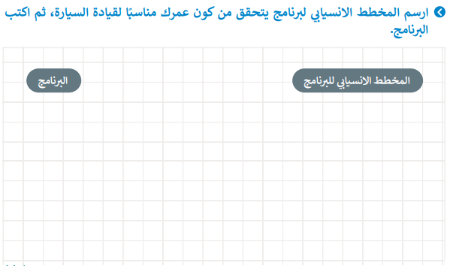



**الوحدة الثالثة :** البرمجة باستخدام لغة بايثون **الدرس الثالث : اتخاذ القرارات**

**اليوم:.............................. التاريخ:...............................**

**في الأوامر البرمجية التالية حددي كل من (الشرط—العبارة التي ستنفذ إذا تحقق الشرط –العبارة التي تنفذ إذا لم يتحقق الشرط)**

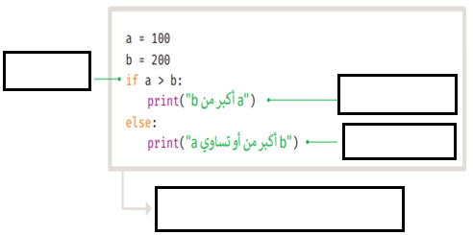**ثم اكتبي نتيجة هذه الأوامر ثم أكملي المخطط الانسيابي لها**

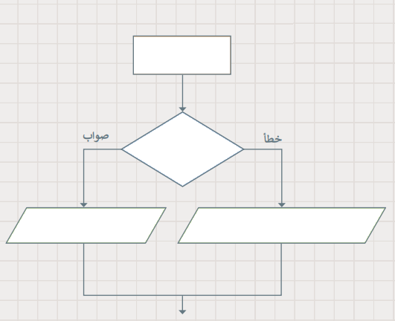

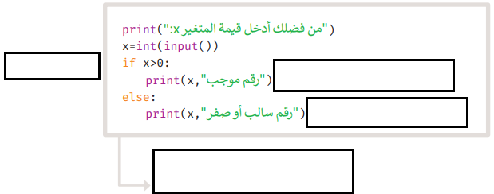

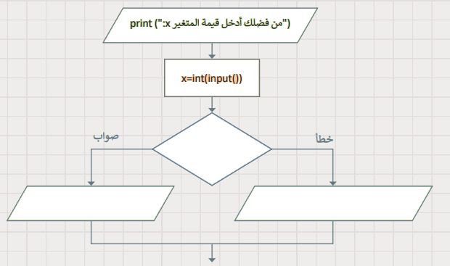



**الوحدة الثالثة :** البرمجة باستخدام لغة بايثون **الدرس الثالث : اتخاذ القرارات**

**اليوم:.............................. التاريخ:...............................**



**بناء على الأوامر البرمجية التالية أكملي الجدول ثم أكملي المخطط الانسيابي للأوامر**

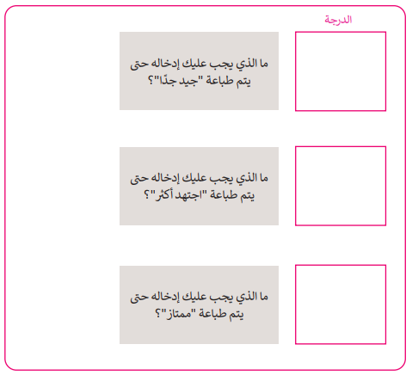

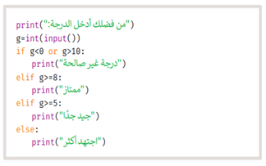

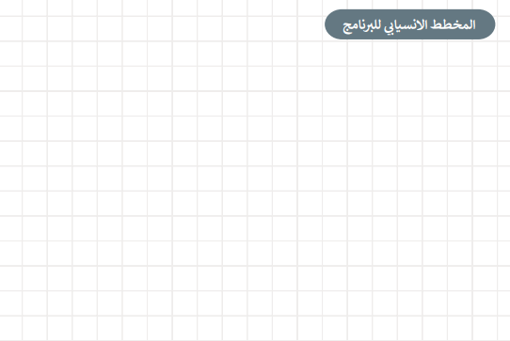



**الوحدة الثالثة :** البرمجة باستخدام لغة بايثون **الدرس الثالث : الشروط المتداخلة**

**اليوم:.............................. التاريخ:...............................**



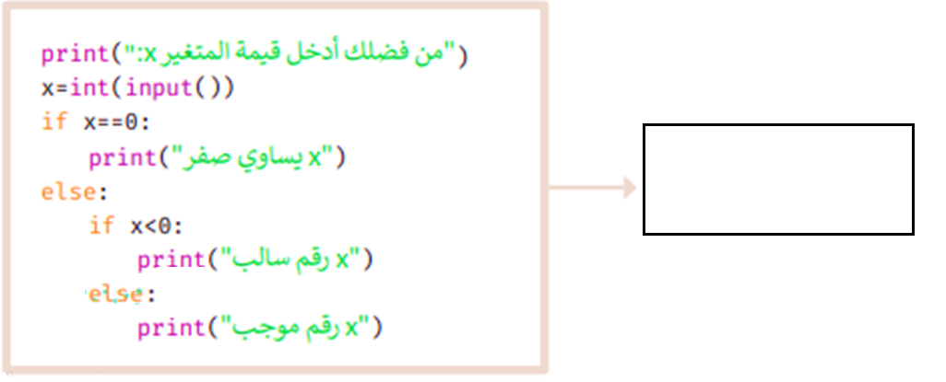**اكتبي نتيجة الأوامر البرمجية التالية ثم أكملي المخطط الانسيابي لها**

**(إذا كانت القيمة المدخلة 3)**

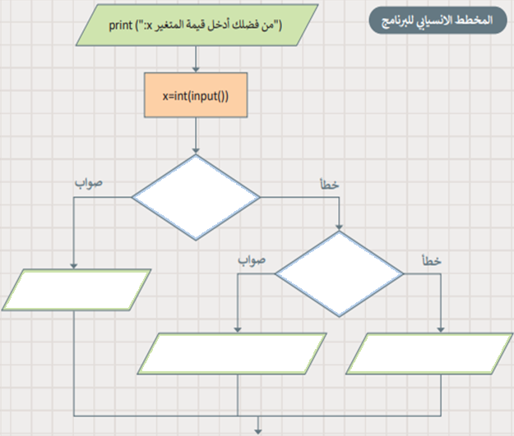



**الوحدة الثالثة :** البرمجة باستخدام لغة بايثون **الدرس الثالث : الشروط المتداخلة**

**اليوم:.............................. التاريخ:...............................**



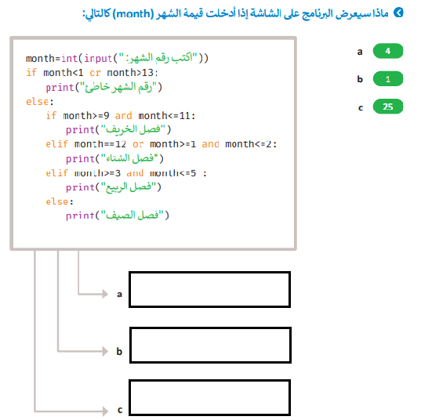



**الوحدة الثالثة :** البرمجة باستخدام لغة بايثون **الدرس الثالث : مشروع الوحدة**

**اليوم:.............................. التاريخ:...............................**

مشروع (3)

أنشئي برنامج بلغة البايثون يطلب من المستخدم إدخال "النسبة الموزونة" لمعرفة التخصص

المؤهل لدراسته بناء على النسبة الموزونة

بحيث إذا كانت النسبة أعلى من أوتساوي (99) تظهر رسالة "أنت مؤهل للدراسة في كلية الطب"

و إذا كانت النسبة أعلى من (95) تظهر رسالة "أنت مؤهل للدراسة في كلية التمريض "

و إذا كانت النسبة أعلى من (90) تظهر رسالة "أنت مؤهل للدراسة في كلية الصيدلة "

و إذا كانت النسبة أعلى من (85) تظهر رسالة "أنت مؤهل للدراسة في كلية العلوم "

وغير ذلك كلية تظهر رسالة "أنت مؤهل للدراسة في كلية العلوم الإنسانية "

|  |  |  |  |
| --- | --- | --- | --- |
| **م** | **المطلوب** | **الدرجة** | **الدرجة المستحقة** |
| **1** | **طباعة رسالة للمستخدم لإدخال النسبة الموزونة** | **2** |  |
| **2** | **قراءة القيمة المدخلة من قبل المستخدم** | **2** |  |
| **3** | **استخدام دالة if** | **5** |  |
| **6** | **نسخ المشروع وإرساله إلى بريد المعلمة عبر المنصة**  **مع ضرورة كتابة اسم الطالبة رباعيا وفصلها في الرسالة** | **1** |  |
| **7** | **المجموع** | **10** |  |

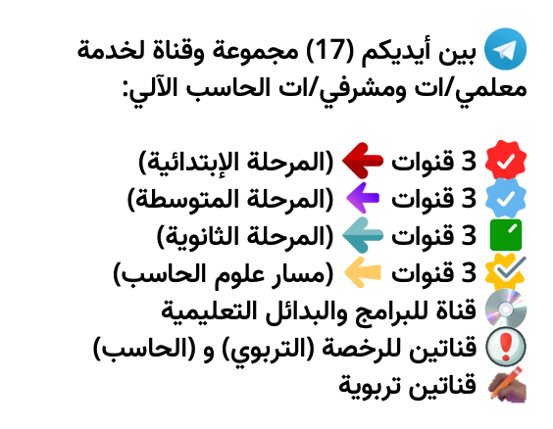

**رابط المجموعات والقنوات:**

[**https://t.me/addlist/NzeSzwwOius5MTA0**](https://t.me/addlist/NzeSzwwOius5MTA0)